土壤属性图质控问题反馈—沧州市肃宁县
一、数据库成果
1、元数据中遥感数据源内容缺失。
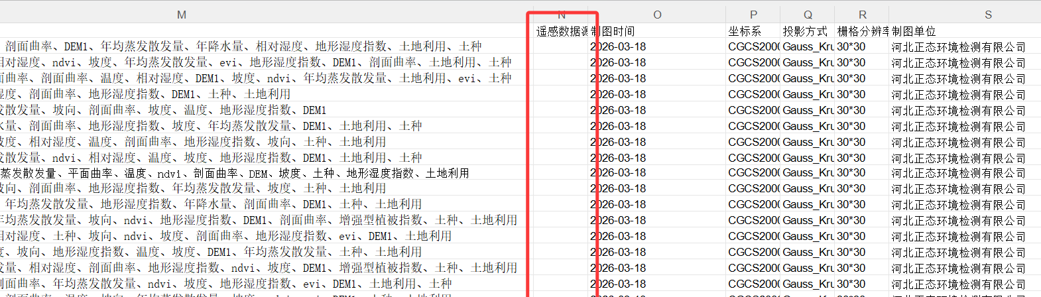
二、图件成果
1、图面表达（图件缺失）——土壤属性图件成果要求包括栅格图（Geotiff格式）和专题图（jpg格式）两种类型，但现提交的只有jpg格式。
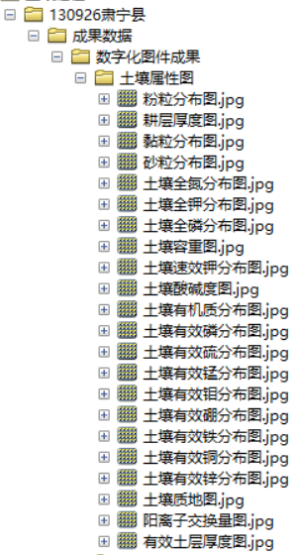
三、文字成果
1、环境变量缺少制备年限和格式说明。
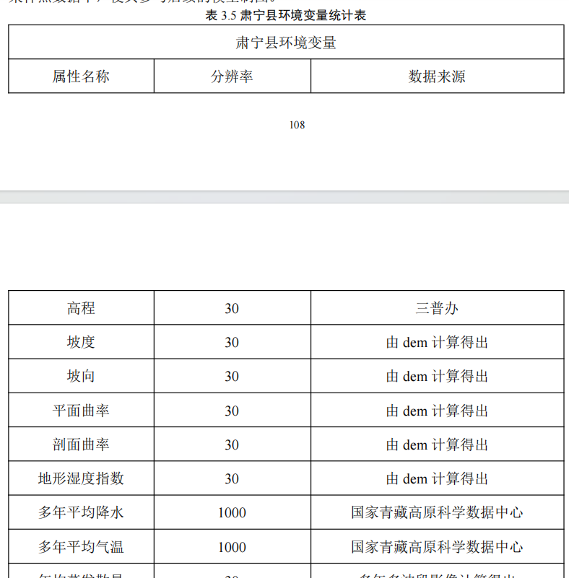
气候变量一般要求20年以上均值；
植被变量一般要求5-10年的均值。

